Título
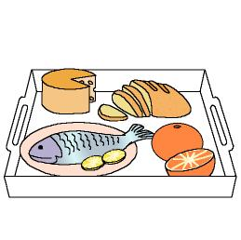

¿Qué comemos?

Fomentamos

Aceptación de alimentos

Desarrollo de la actividad

El profesor confeccionará una rueda o pirámide de alimentos con dibujos o recortes de revistas o catálogos de tiendas de alimentación. En cada una de las siete secciones colocará los alimentos que pertenecen a ese grupo:

Sección 1: Leche y derivados
Sección 2: Carnes, pescados y huevos
Sección 3: Legumbres, tubérculos y frutos secos
Sección 4: Verduras y hortalizas
Sección 5: Frutas
Sección 6: Cereales, azúcar y bebidas
Sección 7: Aceites y grasa

Una vez confeccionada la rueda, se preguntará a los niños por los alimentos que aparecen:

- ¿Cómo se llama?
- ¿Cuándo lo toman?
- ¿Os gusta?
- ¿Qué les gusta más?
- ¿Qué les gusta menos?
- …….

El profesor imprimirá una lámina del archivo word: 5c_13.doc para cada niño.

Una vez observados los alimentos, les pediremos a los niños que dibujen en la bandeja un menú adecuado para una de las comidas del día, procurando escoger alimentos de las diferentes secciones.

P.D.: Para niños de más corta edad, el profesor les entregará fotos o dibujos de los alimentos para que los peguen en la bandeja y confeccionen un menú.
Material complementario:
Lámina: fichero word: 5c_13.doc

